Kocaeli Üniversitesi Bilgisayar Mühendisliği Bölümü :
Yazılım Lab.II, 2020-2021 Bahar Proje 3
Q-learning ile Yol Planlaması

Veli Kaan Çetinel Alper Aktepe
Bilgisayar Mühendisliği Bilgisayar Mühendisliği
Kocaeli Üniversitesi Kocaeli Üniversitesi
Kocaeli-Türkiye Kocaeli-Türkiye
170202081@kocaeli.edu.tr 160202056@kocaeli.edu.tr

Özet– Bu projede amacımız reinforcement algoritmasını kullanarak en kısa yol bulma işlemi gerçekleştirmektir. Bu işlem gerçekleştirilirken, Q learning algoritması kullanılarak engel sütunlarından kaçması ve beyaz alanlardan geçerek doğru yol alması hedeflenmiştir. Robotumuz mavi kareden başlayığp kırmızı kutulara çarpmadan bitiş kısmına en kısa yoldan ulaşırsa başarılı sayılacaktır.

Anahtar Kelimeler – Python, Machine Learning,Q Learning
I.GİRİŞ
Verilen 50*50’lik matriste her bir kullanıcı kendine özgü engel oluşturabilmekte, matristeki değerleri random olarak atayabilmektedir. Bu matris değerlerini engel.txt dosyasına yazdırılmaktadır. Grafiksel ara yüzde belirlenen yollar, engeller ve duvarlar gösterilmektedir. Kullanıcı tarafından grafiksel ara yüz tasarlanmış ve bu ara yüzde ajan başlangıç noktası ve hedef noktası istenmiştir. Herhangi bir başlangıç noktasından, hedef noktaya ulaşıncaya kadar ajanın yaptığı kazançların/maliyetin(episode via cost) ve bölüm adım sayısının(episode via step) grafiği çizdirilmiştir. Sonuç olarak ise başlangıç karesinden hedef kareye giden en kısa yol grafiksel ara yüzde gösterilerek yol planı grafik üzerinde çizdirilmiştir.
II. TEMEL BİLGİLER
Proje Python programalama dilinde yazılmıştır. Projede, tkinter, numpy ve matplotlib modülleri kullanılmıştır. Tkinter ile ara yüz, numpy ile matematiksel işlemler, matplotlib ile de grafik işlemleri gerçekleştirilmiştir.
Projede reinforcement learninge(Pekiştirmeli öğrenme) ait Q learning algoritması kullanılmıştır.
2.1 Reinforcement Learning Nedir?
Pekiştirmeli öğrenme, davranışçılıktan esinlenen, öznelerin bir ortamda en yüksek ödül miktarına ulaşabilmesi için hangi eylemleri yapması gerektiğiyle ilgilenen bir makine öğrenmesi yaklaşımıdır..
2.2 Q Learning nedir?
Q-öğrenme, belirli bir durumda bir eylemin değeriniöğrenmek için model içermeyen, pekiştirmeli öğrenme algoritmasıdır. Bir ortam modeli gerektirmez ve stokastik geçişler ve ödüller ile ilgili sorunları, uyarlamalar gerektirmeden halledebilir.
III. İLGİLİ ÇALIŞMALAR
RL algoritmalarının son yıllarda bu kadar popülaritesinin artmasının nedeni belli başlı oyunlarda kullanılmasıdır. Go oyunu , santranç, dama gibi bir zeka oyunudur.Dünyanın en iyi go oyuncusu RL tarafından yenilince RL algoritmalarının popülaritesi artmıştır.Daha sonra Atari Seaquest oyunu gibi bir çok noktada RL algoritmaları kullanılmıştır. RL algoritmaları sadece oyun özelinde değil fabrikalardaki robotlarda hatta SpaceX şirketinin ürettiği roketlerde, Otonom arabalarda RL algoritmasının kullanıldığı bilinmektedir.
1-) Otonom Araba
Otonom araba, bilinen diğer adlarıyla robot araba, sürücüsüz araba, çevresini algılayabilen ve çok az insan girdisi veya hiç girdi olmadan hareket edebilen bir otomobil türüdür

2-) Seaquest
Seaquest, Steve Cartwright tarafından tasarlanan ve Activision tarafından 1983 yılında yayınlanan bir Atari 2600 video oyunudur. Oyun, oyuncunun bir denizaltını kontrol ettiği bir sualtı atıcısıdır.
3-) Go(Game)
Go, tahta üzerinde oynanan iki kişilik bir strateji oyunudur. Go çok eski bir oyundur. Çin kökenli olmasıyla birlikte bütün Doğu Asya'da tanınır ve oynanır. Oyunda siyah ve beyaz renklerdeki küçük ve yuvarlak taşlar kullanılır. Oyuna siyah başlar.
4-) BFR
Starship, SpaceX tarafından geliştirilmekte olan tamamen yeniden kullanılabilir bir fırlatma aracıdır. Kullanım amacı şirket tarafından Dünya yörüngesi, Ay ve Mars'a kargo ve insanlı görevler gerçekleştirmek olarak belirtilmiştir.
5-) Lichess
Lichess, ücretsiz çevrimiçi satranç sitesi ve uygulaması. Kişilerin ücret ödemeden satranç oynamasını amaçlamaktadır. Kayıt olmadan isimsiz şekilde satranç oynamaya da imkân tanımaktadır. 3 Temmuz 2010 tarihinde Fransız yazılımcı Thibault Duplessis tarafından kurulmuştur.
IV. MİMARİ
Bu projede Spyder IDE üzerinde kullanıcıdan aldığımız adet kadar kırmızı kare belirleyerek harita oluştur butonu ile harita oluşturmayı, txt’ye yazdır butonu ile verileri txt’ye yazdırmayı gerçekleştirdik. Mavi buton ile başlangıç noktası, yeşil nokta ile bitiş noktası ve kırmızı nokta ile engel belirlenmektedir Maliyet grafiğini çizdir ve En kısa yolu göster butonları ile maliyet grafiğini çizdirdik ve en kısa yolu ekrana bastık. Başlat butonu ile program yürütülüyor.

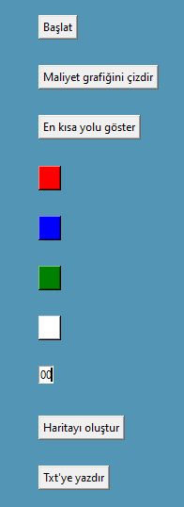

Arayüz Butonlarımız resimde gözüken şekildedir
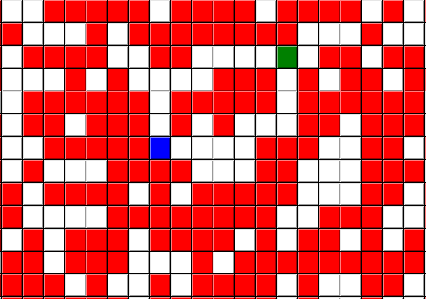
Arayüzdeki haritadan bir kesit. Haritamız bu şekildedir renk butonları ile manuel olarak düzenlenebilir.
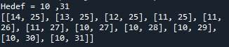
Harita üzerinde seçilmiş hedef nokta ve başlangıç noktasından hedef noktaya giden koordinatlar terminalde yazdırılıyor.

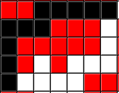

Yukarıda örnek verilen harita üzerindeki en kısa yol algoritması bu şekilde ekrana yazdırılıyor.

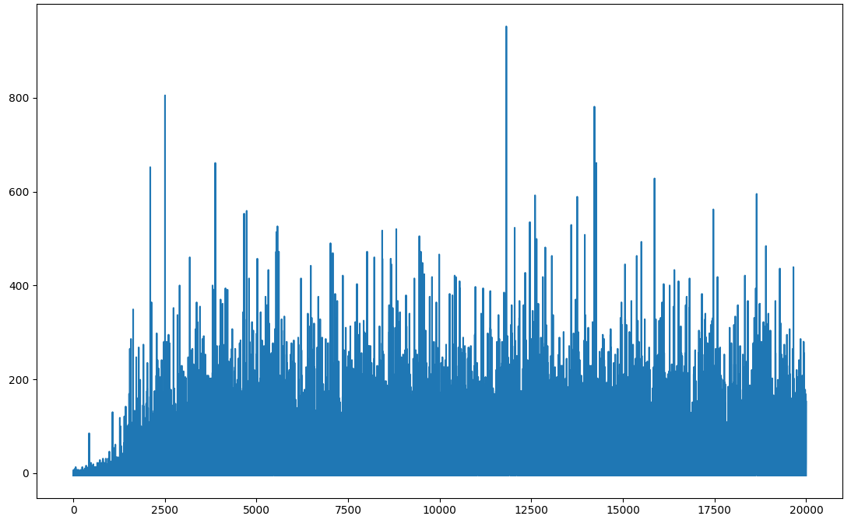

20000 Episode sayısı ve her bir episode sayısının skor değeri ekranda gözüktüğü gibi grafikte çizdiriliyor.

Mapimizi yazdırdığımız output.txt dosyasından bir kesit
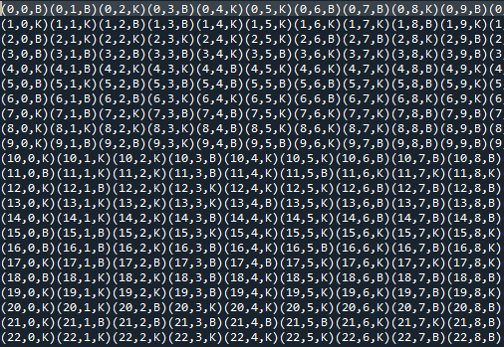

Renk matrisimizi gösterme amaçlı yazdırdığımız renkmatrisi.txt dosyamızdan bir kesit
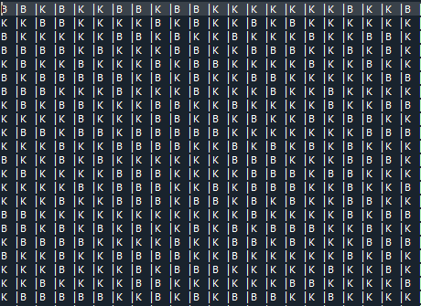

EpisodeViaCost grafiğini çizdirirken karşılaştırma yapılmak üzere gösterme amaçlı yazdırdığımız EpisodeViaCost.txt dosyamızdan küçük bir kesit.


V. GERÇEKLEŞTİRİLEN TESTLER VE DEĞERLENDİRME
Proje sırasında karşıma bir çok farklı sıkıntı çıktı ve bazı kendimizce çözemediğimiz problemler oluştu.

- Projenin arayüz ekranı hazırlanırken 50x50 lik bir buton haritası üretildi fakat butonların alabileceği minimum boyut yüzünden ekrana sığmadı. Sunum sırasında 2. Ekran yardımı ile gösterilecek.

- Projenin haritasında kullanıcının girdiği engel sayısı kadar random bir map üretilecekti fakat bu randomize ilk sütuna random atama ve sonrakine geçme şeklinde olduğu için tam anlamıyla bir rastgele atama yapmıyordu. Matrisin tüm koordinatlarının tutulduğu bir dizi oluşturduk ve bu dizi içerisinden rastgele bir değer çekerek o butona engel ataması yaptık. Ardından koordinat dizisinden o koordinatı removeladık. Bu şekilde tamamen rastgele oldu.

- Q Learning algoritmasının implementasyonunda problemler yaşadık nihayetinde doğru değerler ile implementasyon yapabilsek bil episode sayısının yetersizliği ve kısa yolu çekmeyi başaramamıştık. Episode sayısını 20000 adet gibi bir değer ile çalıştırdıktan sonra algoritma doğru sonuç vermeye başladı. Her bir episode esnasında kazanılan puan bir diziye atıldı ve grafiği çizdirildi.

- Grafik çizimini tkinter arayüzünü eklerken problem yaşandı. Kullanılan ide ortamında plot larımız internal error veriyordu. Matplotlibin eklentileri ile tkinter embeddingini sağlayabildik.

- Q Learning esnasında ajanımızın sonraki hareketinin ne olacağı konusunda epsilon greedy algoritmasından yararlandık. İlk önce tamamen rastgele hareket alan ajanın daha mantıklı seçimler yapması üzerine bir control algoritması olan epsilon ile daha hızlı başarı elde ettik.

Sonuç olarak elimizde son haliyle bulunan projemiz mevcut arayüzünde kullanıcı tarafından girilen engel sayısı adeti ile rastgele bir 50x50 lik harita oluşturabiliyor bu haritayı daha sonra sağ sol yukarı ve aşağı hareket edebileceği şekilde engel ekleyerek veya yol oluşturarak düzenleyebiliyor. En son olarak başlangıç ve bitiş noktası da seçerek. Haritayı txt ye yazdırabiliriz. Txt yazdırma işleminden sonra projeyi başlatarak q table’ımızı oluşturuyoruz. Hesaplanan en kısa yolu en kısa yol butonu ile ekranda gösterip. Episode via cost grafiğini de gerekli buton ile açılan yeni popup windowda görüntüleyebiliyoruz. Projenin tüm isterleri gerçekleştirilebiliyor.

KAYNAKLAR
- https://www.analyticsvidhya.com/blog/2021/04/q-learning-algorithm-with-step-by-step-implementation-using-python/
- https://numpy.org/doc/stable/reference/generated/numpy.argmax.html
- https://stackoverflow.com/questions/7422453/python-change-type-of-whole-list/7422481
- https://www.learndatasci.com/tutorials/reinforcement-q-learning-scratch-python-openai-gym/
- https://numpy.org/doc/stable/reference/generated/numpy.where.html
- https://www.geeksforgeeks.org/epsilon-greedy-algorithm-in-reinforcement-learning/

